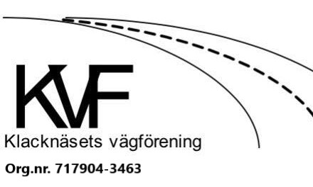 KALLELSE

Medlemmarna i Klacknäsets vägförening inbjuds härmed till ordinarie Årsstämma 2024.

Årsstämman äger rum i
Ingarö föreningshus, Näsuddsvägen 3, vid Idrottsplatsen Ingarö
onsdag den 27 mars 2024 kl. 19.00
Registreringen börjar 18.30.

Föredragningslista med tillhörande handlingar finns att hämta på föreningens hemsida https://klacknasetsvagforening.se/arsstamma-2024/ eller kontakta Eva Lönn Redovisning AB
via mejl eva@lonnredovisning.se för pappersdokument.

En medlem är detsamma som en fastighet. För att representera en fastighet behöver samtliga delägare vara representerade av egen person alternativt genom fullmakt. En medlem får representera ytterligare en medlemsfastighet genom fullmakt från samtliga delägare.
Från och med i år kan man betala årsavgiften via e-faktura, och man anmäler då via sin bank.
Ifall man vill ha fakturan via e-mejl, så anmäler man det till eva@lonnredovisning.se.
Ange namn, fastighetsbeteckning och vilken e-postadress man önskar få utskick till.
Dagordning
- Fråga om stämmans behöriga utlysande
- Fastställande av röstlängd
- Val av ordförande
- Val av sekreterare
- Val av två justerare tillika rösträknare
- Fastställande av dagordning
- Styrelsens verksamhetsberättelse och redovisningshandlingar
- Revisorernas berättelse
- Beslut om fastställande av resultat- och balansräkning
- Beslut om styrelsens förslag till disposition av årets resultat
- Fråga om ansvarsfrihet för styrelsen
- Förslag från styrelsen och motioner från medlemmarna
- Ersättning för styrelse, revisorer och valberedning
- Styrelsens förslag till budget samt debiteringslängd
- Val av ledamöter, styrelseordförande samt suppleanter
- Val av revisorer och revisorssuppleant
- Val av valberedning
- Övriga frågor
- Tid och plats för stämmoprotokollets tillgänglighet

Med vänlig hälsning
Styrelsen
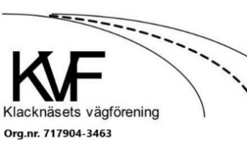

FULLMAKT

För __________________________________ att företräda

delägarfastigheten ____________________________________________

vid föreningsstämma i Ingarö föreningshus onsdagen den 27 mars 2024.

Ort datum Ort datum

_________________ _____________________
Namnförtydligande: Namnförtydligande:

Ort datum Ort datum

_____________________ _____________________
Namnförtydligande: Namnförtydligande:

